Massivrohrs. FRSM 188-194 M10/M12 fvz FRSM 188-194 M10/M12 fvz

fischerwerke

Eigenschaften

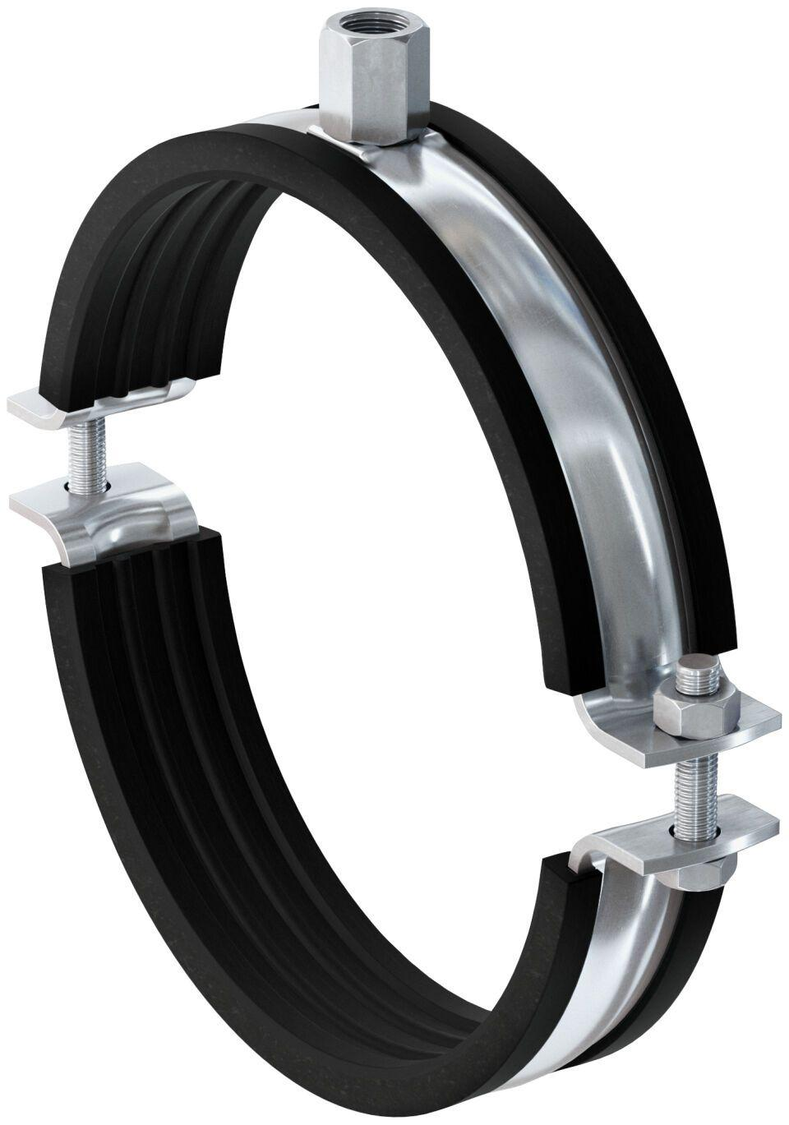

GTIN:

4048962413311

HAN:

558540

Oberfläche

feuerverzinkt

Werkstoff

Ethylen-Propylen-Dien-Kautschuk (EPDM), Stahl

Querschnitt

kreisförmig

Durchmesser (mm)

188,00 - 194,00